2007年无锡市惠山区小学数学毕业试卷
(考试时间：90分钟)

题号 | 一 | 二 | 三 | 四 | 五 | 六 | 总分
分值 | 20 | 6 | 6 | 27 | 9 | 32 | 100
得分
阅卷人
复核人
一、填空题。（20%）
⑴太湖是我国第三大淡水湖，相关研究资料表明它的面积为2335993900平方米，折算成“公顷”是（ ）公顷，再省略万后面的尾数约是（ ）万公顷。
⑵3吨40千克=（ ）吨 1.8小时=（ ）时（ ）分
⑶在$\frac{1}{6}$、0.166、16.7%、0.17中，最大的数是（ ），最小的数是（ ）。
⑷六（1）班原有学生48人，男生人数占$\frac{\text{13}}{\text{24}}$，后来又转来2名男生，这时男
生有（ ）人，占全班人数的（ ）/（ ）。
⑸一个长方形长a米，宽b米。如果将它的长增加3米，它的面积增加（ ）平方米。
⑹把1～20这20个自然数分别写在20张同样的卡片上，从中任意摸一张。摸到奇数的可能性是（ ）/（ ），摸到素数的可能性是（ ）/（ ）。
⑺舞蹈组同学的年龄分别是：11岁、12岁、11岁、14岁、14岁、11岁、12岁、11岁。这组数据的平均数是（ ），众数是（ ），中位数是（ ）。
⑻30的因数有（ ），选出其中的四个数，把它们组成一个比例是（ ）。
⑼一种药液是由药粉和水按照1∶8的质量比配制而成的。配制这种药水18千克，需要药粉（ ）千克。
⑽高12厘米的圆锥形容器里装满了水，把这些水全部倒入与它等底等高的圆柱形量杯内，水面离杯口（ ）厘米。
二、判断题。（正确的在括号里打“√”，错误的打“×”。）（6%）
⑴去掉小数点后面的0，小数的大小不变。……………………………（ ）
⑵真分数的倒数一定是假分数。 ………………………………………（ ）
⑶明年的第一季度共有90天。………………………………………………( )
⑷在同一时间，物体的高度与它的影长成正比例。………………………（ ）
⑸任意两个素数的和都是偶数。……………………………………………( )
⑹一个三角形中最小的一个内角是50°，这个三角形一定是锐角三角形。( )
三、选择题。（将正确答案的序号填在括号里。）（6%）
⑴小明用7个同样大小的正方体搭成下图的样子。从上面看到的图形是（ ）。

A． B． C． D．
⑵下面能较为准确地估算12.98×7.09的积的算式是( )。
A．12×7 B．13×7 C．12×8 D．13×8
⑶把一根铁丝分成两段，第一段长$\frac{2}{5}$米，第二段占全长的$\frac{2}{5}$，那么( )。
A．第一段比第二段长 B．第二段比第一段长 C．两段一样长
⑷一只饮料瓶高度是20（ ），可以装入饮料约400（ ）。
A．厘米 B．分米 C．升 D．毫升
⑸一种商品提价15%后，又以八五折出售，现价与原价相比（ ）。
A．比原价高 B．比原价低 C．和原价相等 D．无法比较
⑹一个三角形的三条边的长度都是整厘米数，其中两条边的长分别是5厘米和8厘米，它的第三条边最长是（ ）厘米，最短是（ ）厘米。
A．3 B． 4 C． 12 D．13
四、计算题。（27%）
⑴直接写出下面各题的得数。（每题0.5分）
$\frac{1}{3}$＋$\frac{1}{4}$＝ 10 －0.17＝ 4.3＋7＝ 46＋24＝
0.2²＝ 0÷$\frac{5}{7}$＝ 4.5÷0.1＝ 0.4×0.5＝
$\frac{3}{4}$×$\frac{5}{\text{12}}$＝ $\frac{\text{11}}{\text{15}}$－$\frac{8}{\text{15}}$＝ 1÷$\frac{2}{5}$＝ $\frac{4}{9}$ ＋9＝
⑵递等式计算。（能简算的要简算，并写出主要的简算过程）（每题3分）
①$\frac{7}{9}$＋$\frac{3}{8}$＋$\frac{5}{8}$＋$\frac{2}{9}$ ②$\frac{3}{5}$÷[1－（$\frac{1}{5}$－$\frac{1}{\text{10}}$）]
③0.7×1.25×8 ④（4.2-3.52÷1.6）×1.5 ⑤ 2.5×99＋2.5

⑶解方程。（每题3分）
①2∶x＝3∶1.8 ②25％x －20＝14

五、按要求画一画、填一填。（9%）
⑴体育活动时，10张乒乓球桌上一共有28个同学在比赛。请将下面的示意图补画完整。

在进行双打的球桌有（ ）张，在进行单打的球桌有（ ）张。
⑵①画出下面三个图形中轴对称图形的对称轴。
②将梯形围绕A点逆时针旋转90°，画出旋转后的图形。
③将平行四边形先向右平移5格，再向下平移2格，画出平移后的图形。
A

⑶下面是红领巾植物园平面图（比例尺是1：500）。

0
1
2
3
4
5
6
7
8
北
山楂树
杏树

1 2 3 4 5 6 7 8 9 10 11
①用数对表示图中两棵树的位置是：山楂树（ ），杏树（ ）。
②自动旋转喷水器在杏树南偏东60°方向的20米处。在图中表示出喷水器的位置。
③这个自动旋转喷水器的最远喷水距离是10米。在图中画出它旋转一周所喷水的区域。
六、解决实际问题。（32%）
⑴霞光服装厂与某商场签订了1200套儿童服装的供货合同。在以每天加工150套的速度，生产了4天后，商场要求剩下的服装必须在3天内全部供出。霞光服装厂接下来平均每天应加工多少套服装？

⑵小磊看一本故事书，第一天看了全书的1/3，第二天看了18页，两天正好看了全书的一半。这本故事书有多少页？

⑶小军和小亮在400米的环形跑道上，从同一地点相背出发，经过50秒后两人第一次相遇。小军每秒跑4.5米，小亮每秒跑多少米？
⑷乘坐飞机的每位成人旅客，可以免费携带20千克行李，如果超过20千克，超过的部分每千克需按飞机票原价的1.5%付行李费。
①王叔叔从北京乘飞机到南京，飞机票价打六折后是540元。北京到南京飞机票的原价是多少元？

②王叔叔带了30千克的行李，应付行李费多少元？

⑸育红苗圃有一个圆柱形蓄水池，从里面量得底面直径是2米，深1.5米。这个蓄水池占地多少平方米？它能够蓄满5吨水吗？（1立方米水重1吨）

⑹下图是护士给一位病人测量体温后，所绘制的统计图。
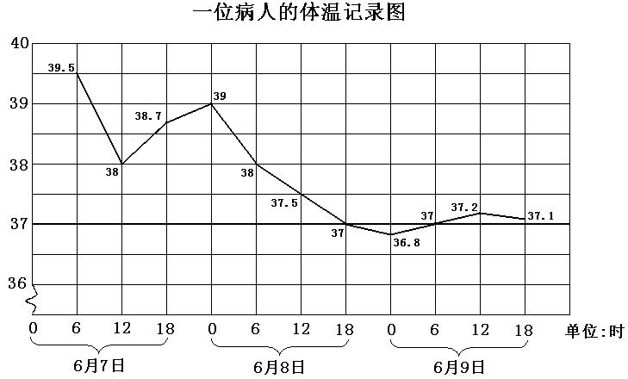

①护士每隔（ ）小时，给这位病人测量一次体温。这位病人第一次体温记录是（ ）月（ ）日（ ）时，此时体温是（ ）。
②在相邻两次的测量数据中，从6月（ ）日（ ）时到6月（ ）日（ ）时，这位病人体温升高得最快；从6月（ ）日（ ）时到6月（ ）日（ ）时，这位病人体温下降得最快。
③从6月（ ）日（ ）时到6月（ ）日（ ）时，这位病人的体温持续下降，累计降低了（ ）%。（百分号前保留一位小数）
⑺某城市目前的居民用电电价是0.52元/千瓦时。为了倡导建设“节约型社会”，鼓励市民安装分时电表实行峰谷电价，具体收费标准如下：
时段 | 峰时（8：00~21：00） | 谷时（21：00~次日8：00）
每千瓦时电价（元） | 0.55 | 0.35
小红家一个月大约用电100千瓦时，其中谷时用电量是峰时用电量的2/3。小红家安装分时电表是否合算？（请通过计算说明理由）

⑻一种魔方的形状是棱长为1分米的正方体。
①如果设计一个长方体的包装箱，恰好装入12个这种魔方。想一想，可以怎样设计？请在下表中用乘法式子按顺序列出每一种设计方案，并思考怎样的设计最节省包装纸，这其中包含着怎样的规律？
 | 长×宽×高（分米）
第一种 | 1×1×12
上述方案中最节省包装纸的设计是：（ ）×（ ）×（ ）分米，至少要用包装纸多少平方分米？（接头处忽略不计）

②如果为24个这种魔方设计一个长方体的包装盒。根据你前面发现的规律，最节省包装纸的设计应该是：（ ）×（ ）×（ ）分米。

